1^{ο} Εργαστήριο
Ζωγραφικής
Υπεύθυνος: Γιάννης Ζιώγας, Ζωγράφος, Επίκουρος Καθηγητής
Σύνθια Γεροθανασίου, Ζωγράφος, Αποσπασμένη Καθηγήτρια από τη Δευτεροβάθμια

1^{η} βδομάδα/εαρινό2017-18

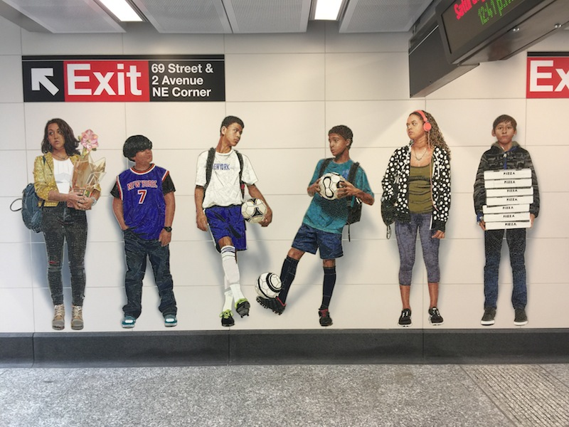
Muniz, “Perfect Strangers” (2017), glass mosaic and laminated glass, at the Second Avenue–72nd Street station

O Vic Muniz στο έργο του “Perfect Strangers” που είναι εγκαταστημένα στην 2^{η} Λεωφόρο και 72^{ο} Δρόμους στην Νέα Υόρκη. Το έργο ανασύρει από δύο μεγάλες παραδόσεις (ψηφιδωτό και πορτραίτο) και προσδίδει μια τελείως ανανεωμένη και σύγχρονη διάσταση.

Τα διαδικαστικά … ΠΡΟΓΡΑΜΜΑ ΕΒΔΟΜΑΔΩΝ

Τετάρτη 21 Φλεβάρη 2018

9:30 έως 10:30
Γενική συζήτηση για τα διάφορα θέματα/προετοιμασία του χώρου

10:30 έως 12:30

Πέμπτη 22 Φλεβάρη 2018

9:30 έως 10:30
Γενική συζήτηση για τα διάφορα που συζητείται

10:30 έως 12:30

Παρουσίαση της θεματικής: « Το Παράδειγμα του Παπαλουκά: η δύναμη της χρωματικής κηλίδας»

Παρασκευή 23 Φλεβάρη 2018

9:30 έως 13:00 (Μεσονήσι)
(Δεν θα παραστεί διδάσκων) Εργασία για την άσκηση σχεδίου/ανθρώπινη φιγούρα. Να φέρετε υλικά.

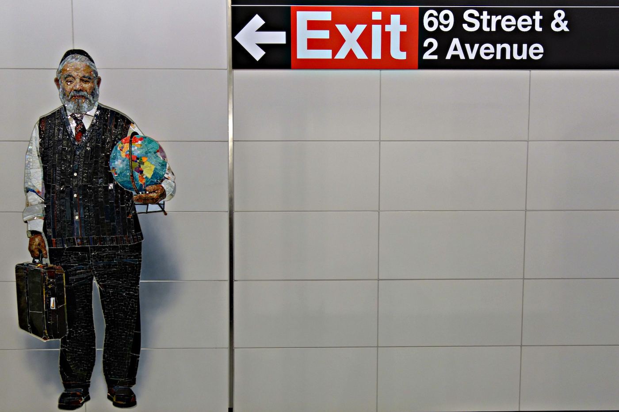

Τα του Καίσαρος:

OI ΠΑΡΟΥΣΙΕΣ ΠΙΣΤΟΠΟΙΟΥΝΤΑΙ:

1. ΜΕ ΜΙΑ ΥΠΟΓΡΑΦΗ ΤΟΥ ΦΟΙΤΗΤΗ/ΤΡΙΑΣ ΜΕΤΑΞΥ 9:30 - 9:45
2. ΤΗΝ ΥΠΟΓΡΑΦΗ ΤΟΥ ΔΙΔΑΣΚΟΝΤΟΣ ΣΤΙΣ 13:30
3.ΤΟΥΛΑΧΙΣΤΟΝ ΠΕΝΤΕ ΕΡΓΑΣΙΕΣ ΚΑΘΕ ΒΔΟΜΑΔΑ

Από τη φετινή χρονιά θα υπάρχει διδάσκων στο Μεσονήσι τέσσερεις μέρες τη βδομάδα: Τρίτη, Τετάρτη, Πέμπτη και Παρασκευή 9:30 έως 14:00.

Παρουσίες θα πρέπει να έχετε τρεις φορές τη βδομάδα (όλοι/ες πλην των επί πτυχίω) τουλάχιστον (Πέμπτη /ΥΠΟΧΡΕΩΤΙΚΑ). Συνολικά για να θεωρηθεί ότι παρακολουθήσατε το εξάμηνο θα πρέπει να έχετε 25 παρουσίες ως το τέλος του εξαμήνου, εκ των οποίων 10 τις Πέμπτες.

Για τους επί πτυχίω χρειάζονται τουλάχιστον δέκα παρουσίες την Πέμπτη

Επισυνάπτεται ο τρόπος βαθμολόγησης

ΠΑΡΑΚΑΛΩ Η ΑΛΛΗΛΟΓΡΑΦΙΑ ΠΟΥ ΑΦΟΡΑ ΤΟ 1^{ο} ΕΡΓΑΣΤΗΡΙΟ ΝΑ ΑΠΟΣΤΕΛΛΕΤΑΙ ΣΤΗΝ:
firstpaintingworkshop@uowm.gr

